中国工程热物理学会 传热传质学

学术会议论文 编号：173286

**界面热导混合失配理论模型**

张莹莹#，马登科#，冯浩#，臧毅，杨诺*

（华中科技大学能源与动力工程学院，湖北省武汉市珞喻路1037号 邮编 430074）

(#贡献等同 ; *通讯作者 Email: [nuo@hust.edu.cn](mailto:nuo@hust.edu.cn))

摘要：目前用于预估界面热导的理论模型主要是声学失配模型和漫散射失配模型。但是，二者均不能考虑具有一定粗糙度界面的情况，因此在预测界面热导时也具有不足。在两种模型基础上，我们建立一种可计算不同粗糙度的界面透射率和热导的理论模型，即混合失配模型。通过考虑界面处声子态密度，建立了界面粗糙度与声子在界面处透射率的关系。结果显示，混合失配模型与分子动力学模拟结果以及实验数据吻合较好，这证实了该模型的准确度。

关键词：声学失配模型；漫散射失配模型；界面热导；混合失配模型；界面态密度

0 前言

材料界面间的热输运是影响微电子器件性能的一个重要因素。近年来，研究者们从实验和理论上对界面热输运进行了广泛的研究[1, 2]。而界面热导是一个可用于表征界面热输运好坏的参数，因此准确预测界面热导的大小对于提高微电子器件的性能有着至关重要的作用。

目前，用于预测界面热导的理论模型主要是声学失配模型(Acoustic Mismatch Model, AMM)和漫散射散声子失配模型(Diffuse Mismatch Model, DMM)[1]。AMM中假设界面是极度光滑的，声子为连续介质，在界面处均发生镜面透射和反射。而DMM中则假设界面是完全粗糙的且声子在界面处发生漫散射，与入射角度完全无关[1, 3]。由此可知，AMM和DMM仅能预测极限界面状态下的界面热导，而忽略了界面粗糙度对于界面热导的影响。

在过去的几十年中，研究者们为了提高AMM和DMM模型的准确度，在这两种模型的基础上提出了一些改进模型。例如最大化传输模型[4]，高次谐波非弹性模型[5]，联合频率漫散射散失配模型[6]，考虑散射的声学失配模型[7]和非简谐非弹性模型[8]，并且在计算金属/非金属界面热导时考虑了电子声子耦合作用[9]。但目前几乎所有的改进模型都并未考虑界面粗糙度的影响。

1960年，Ziman分析了声子在界面处发生镜面透射或漫散射透射的几率与界面粗糙度的关系[10]。随后，美国麻省理工的陈刚教授在预测超晶格材料热导率时提出了部分镜面透射和部分漫散射透射的界面散射模型[11]。这种将声子在界面处的镜面透射和漫散射透射均考虑入内的想法是很值得借鉴的。此外，研究发现界面处的声子态与体块材料中的声子态有很大的区别，并且对界面热导有很大的影响[10, 12-15]。然而，目前已有的模型均没有考虑到界面态，而界面粗糙度则是影响界面态的一个非常重要的因素。因此，建立一个能考虑界面粗糙度的理论模型是很有必要的。

1 理论模型

在本文中，我们提出了一种用来预测界面热导的新型理论模型，称之为混合失配模型(Mixed Mismatch Model, MMM)。在MMM模型中，我们假设声子在界面处仅发生镜面透射和漫散射透射，且发生镜面透射或者漫散射透射的声子比率由界面粗糙度决定，因此MMM模型可用于预测任意粗糙度的界面热导。为了验证MMM模型的准确性，我们将模型预测的结果与分子动力学模拟的结果和实验值进行了对比。

在材料A和B的界面处，一个频率为 $ω$，模式为 $j$ 的入射声子可以被散射回来或者通过界面[1]。根据Landauer方程可得界面热导G的公式如下：

$G=\frac{1}{4}\sum_{j}{\int_{0}^{ω_{A,j}^{v}}{D_{A,j}(ω)\frac{∂n\left(ω,T\right)}{∂T}ℏωv_{A,j}α_{A→B,j}(ω)dω}}$ (1)

式中： $ω$ 为频率， $ω^{v}$ 为截止频率， $D$ 为声子态密度， $n\left(ω,T\right)$ 为Bose-Einstein分布函数， $v$ 表示声子群速度， $α$ 表示声子透射率，下标 $j$ 表示声子模式。

在AMM和DMM中，声子透射率分别为 [1, 16]

(2)

${ α}_{DMM,A→B}=\frac{\sum_{j}{D_{B,j}v_{B,j}}}{\sum_{j}{D_{A,j}v_{A,j}}+\sum_{j}{D_{B,j}v_{B,j}}}$ (3)

式中： $ρ$ 代表质量密度。

根据目前的研究可知[11, 17-20]，对于固体-固体界面，声子在界面处会同时发生镜面透射和漫散射透射。因此，可假定一个镜面透射系数 $p$ 来表示声子以镜面输运的方式通过界面的比例[11, 17]。所以，在MMM中，我们将透射率定义为下式：

$α_{MMM,A→B}=\left(1-p\right)∙α_{DMM,A→B}+p∙α_{AMM,A→B}$ (4)

根据Ziman提出的公式[17]，镜面透射系数 $p$ 与界面粗糙度 $η$，以及声子波长 $λ$ 有关，具体关系如下式：

$p=\exp\left(-\frac{16π^{2}η^{2}}{λ^{2}}\right)$ (5)

我们知道，在模拟和实验中界面粗糙度都是一个较难得到的物理量。因此，在本文中，我们提出了用声子态密度去表征界面粗糙度的思想。而由于界面粗糙度会极大地影响界面处声子的态密度，因此我们将界面处的声子态密度定义为界面声子态密度(Interfacial Density of States, IDOS)，并利用不同界面粗糙度条件下的IDOS的对比关系得到界面粗糙度的相对大小。对于极度光滑的界面，IDOS和体块材料的DOS相同，其粗糙度为0。而对于极度粗糙的界面，IDOS与非晶结构的DOS相似，其粗糙度接近于无穷大。根据以上表述，我们将粗糙度与声子态密度的关系定义为：

$η\left(ω\right)=C∙\frac{1}{2}∙\left(\frac{D_{int, A}\left(ω\right)-D_{bulk,A}\left(ω\right)}{D_{int, A}\left(ω\right)-D_{amo,A}\left(ω\right)}+\frac{D_{int, B}\left(ω\right)-D_{bulk,B}\left(ω\right)}{D_{int, B}\left(ω\right)-D_{amo,B}\left(ω\right)}\right)$ (6)

式中： $C$ 是常数， $D_{bulk}$ 和 $D_{amo}$ 分别表示体块材料和非晶结构的DOS，分别对应于AMM模型和DMM模型中的IDOS。同时，由于混合失配模型中只考虑了声子的弹性散射，因此公式(6)中的截止频率取A、B两种材料的截止频率的较小值即可。

根据式(5)和式(6)，镜面透射系数 $p$ 可表示为：

$p(ω)=exp⁡\left(-\frac{4π^{2}C^{2}}{λ^{2}}∙{\left(\frac{D_{int, A}\left(ω\right)-D_{bulk,A}\left(ω\right)}{D_{int, A}\left(ω\right)-D_{amo,A}\left(ω\right)}+\frac{D_{int, B}\left(ω\right)-D_{bulk,B}\left(ω\right)}{D_{int, B}\left(ω\right)-D_{amo,B}\left(ω\right)}\right)}^{2}\right)$ (7)

公式(7)即为本文的关键公式。将式(7)带入式(4)，我们可以得到透射率 $α$，然后就可以根据式(1)求得界面热导。结果显示，界面粗糙度会极大地影响声子输运。如图3所示，对于极度光滑的界面，声子的能量和动量不会沿着温度梯度的方向而改变[11]，所以IDOS应该和体块材料的DOS相同。相反的，对于极度粗糙的界面，IDOS和无定形结构的DOS相同。对于实际的界面而言，IDOS将会介于两种极端情况之间。

在实际的界面中，界面粗糙度将会带来两个问题：（1）界面原子的无序排布；（2）不连续的界面压力和位移 [21, 22]。由于在MMM模型中仅考虑了原子的无序排布这一问题，因此MMM的预估值会高于实验测量值。所以我们引入了一个接触系数 $S$，接触系数在界面非连续的时候小于1，而在界面连续时等于1。因此，修正后的界面热导G如下式：

$G=S∙G_{MMM}$ (8)

式中： $G_{MMM}$ 表示MMM模型的预测值。

由于在分子动力学模拟中没有关于声子散射的假设，因此十分适合用于预测界面热导值 [23]。为了验证MMM的准确性，我们计算了具有不同界面粗糙度的铝硅晶格的界面热导，并且将MMM预测的结果与分子动力学模拟的结果进行比较。我们在分子动力学模拟中建立了两种不同粗糙度的Al/Si界面，弛豫后的结构如图1（a）和1（b）所示。图1（b）所示结构的界面粗糙度高于图1（a）。（a）、（b）结构的IDOS由界面处原子的平均声子模式算得。界面厚度设定为0.815nm。此外，我们还模拟了无定形结构（如图1（c）所示）来获取式(8)中的 $D_{amo,Al}$ 和 $D_{amo,Si}$。分子动力学模拟的细节和参数如表1所示。

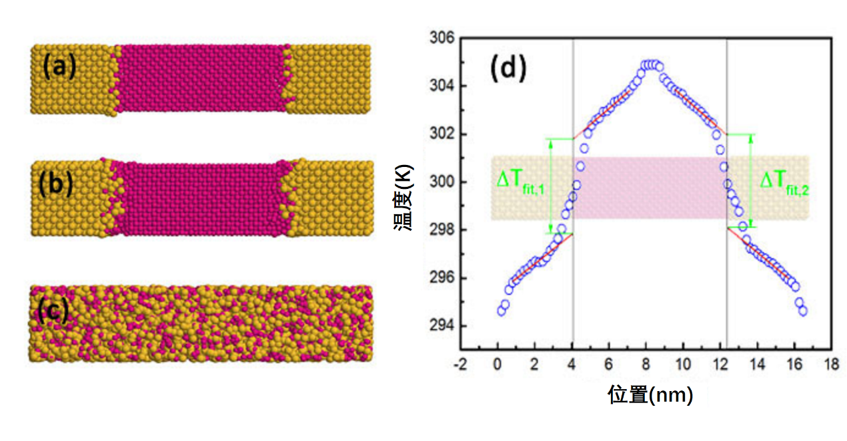

图1.（a），（b）和（c）分别是模拟结构的侧视图。其中红色部分是Al，黄色部分为Si。Al和Si的晶格常数分别为0.407和0.543nm。（a）中Al包含8*8*20个晶胞，Si包含6*6*15个晶胞，界面粗糙度较低；（b）中Al包含8*8*20个晶胞，Si包含6*6*15个晶胞，界面粗糙度较高；（c）无定形结构，用来模拟DMM中的界面形态，从而获取DMM的IDOS值；（d）时间平均下界面结构的温度分布的示意图。界面温度差定义为假定界面处温度为线性分布时两侧界面温差的平均值，由此可得：ΔTfit=(ΔTfit,1+ΔTfit,2)/2。

2 结果与讨论

本文的主要结果如图2（a）所示。AMM和DMM预测得到的界面热导值分别对应于极度光滑界面和极度粗糙界面的界面热导。图1中（a）和（b）两种结构的界面都是介于极度光滑与极度粗糙之间的，并且结构(a)的界面粗糙度要小于结构(b)的界面粗糙度。我们利用分子动力学模拟计算了两种界面结构(a)和(b)的界面热导值。如图2(a)所示，分子动力学模拟的结果都处于AMM和DMM的预测值之间，并且结构（b）的界面热导大于结构（a）。在MMM预测界面热导的计算中，我们通过对结构（a）的分子动力学数据进行拟合得到C的值为 $5.75*{10}^{-11}$。然后再将C的值代入式(7)来预测结构（b）的界面热导值，结果显示，MMM预测的结果与分子动力学结果相近。这证明了MMM模型的准确性。

此外，镜面透射系数p是MMM中最重要的参数，它代表了界面处声子以镜面透射的方式穿过界面的比率。图2（b）中计算和比较了在不同界面粗糙度情况下镜面透射系数p随频率的变化。从图中可以看出，结构（a）和（b）的镜面透射系数p都随着频率发生明显的衰减，且在较低的频段范围内接近于1。这是因为长波声子对于纳米结构界面的粗糙度很不敏感，界面粗糙度对长波声子而言相当于0。而对于高频声子，其波长较短，因此在界面处会发生较多的漫散射。此外，结构（a）的衰减频率约为6.5THz，高于（b）的衰减频率3.5THz，这是由结构（a）的粗糙度小于结构（b）造成的。如式（5）所示，镜面透射系数 $p$ 的值取决于IDOS，所以我们计算了不同界面粗糙度的IDOS来表明IDOS和界面粗糙度之间的关系。

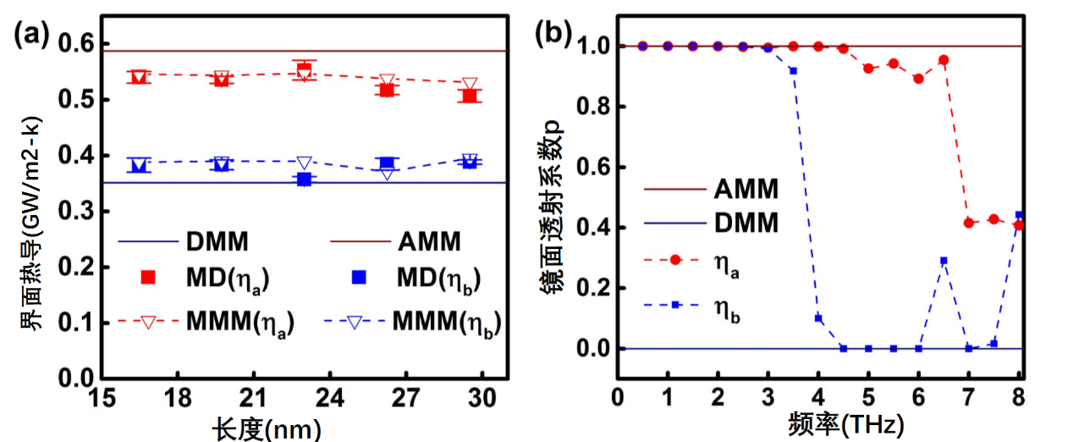

图2.（a）由AMM,DMM和MMM计算得到的界面热导。MD表示分子动力学模拟得到的TIC。 $η_{a}$ 和 $η_{b}$ 表示不同的界面粗糙度，并且 $η_{a}$ 的界面粗糙度小于 $η_{b}$ 的；（b）不同界面粗糙度的镜面透射系数 $p$， $η_{a}$ 和 $η_{b}$ 分别表示图1（a）和1（b）所示结构的界面粗糙度。

图3（a）和3（b）分别为体块材料和无定形结构的IDOS，也就相当于极度光滑界面和极度粗糙界面的IDOS，。图3(c）和3(d）分别为结构(a）和结构(b）的IDOS。通过比较Al原子和Si原子的IDOS的不同之处，我们发现随着界面粗糙度的增大两种材料之间的IDOS也越来越接近，这正是由于界面处的无序性减小了体块材料本身性质的差异而造成的。

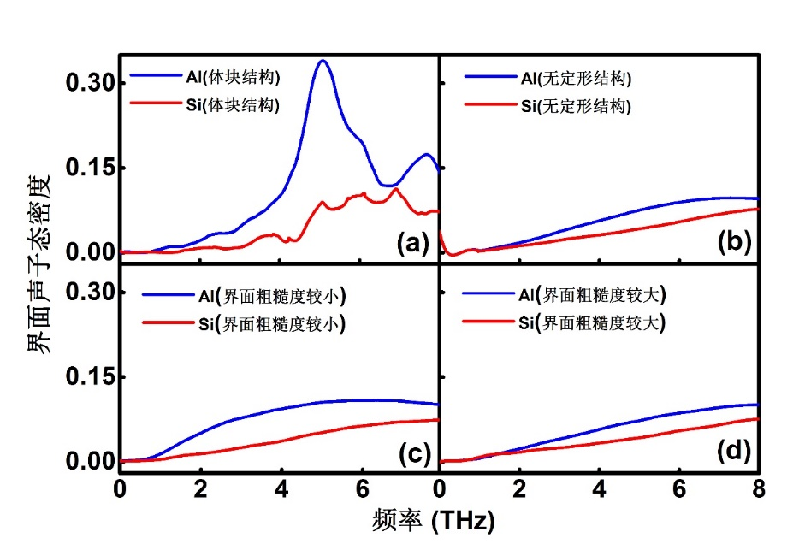

图3.（a）为体块Al和Si的DOS值；（b）为无定形结构Al和Si的DOS值；（c）为结构（a）在系统长度为16.473nm下的IDOS值；（d）为结构（b）在系统长度为16.473nm下的IDOS值。

为了进一步验证MMM的准确性，我们将由MMM计算得到的透射率和实验值进行了比较[24]。我们首先将300K时的实验值与MMM模型计算得到的界面热导值代入公式(8)中求得接触系数S的大小，随后将得到的S值代入公式(8)中拟合得到温度分别为350K和400K时的界面热导值，并与相同温度下的实验值进行对比。如图4（a）所示，由MMM得到的透射率与实验值吻合良好。此外，由于具有较长波长的声子不易被散射，DMM得到的透射率在低频段较小。与此相反，由于波长较短的声子更易被散射，AMM得到的透射率在高频段较大。另一方面，由式(8)可得，MMM得到的界面热导值较实验值偏大（见图4（b））。为了得到接触系数 $S$，我们将由MMM计算得到的结构（a）的界面热导值与300K下的实验值进行拟合[24]。得到 $S$ 后，我们再用其去计算350K和400K下的界面热导值，预测结果与相应的实验值也十分吻合，从而进一步验证了MMM的准确性。

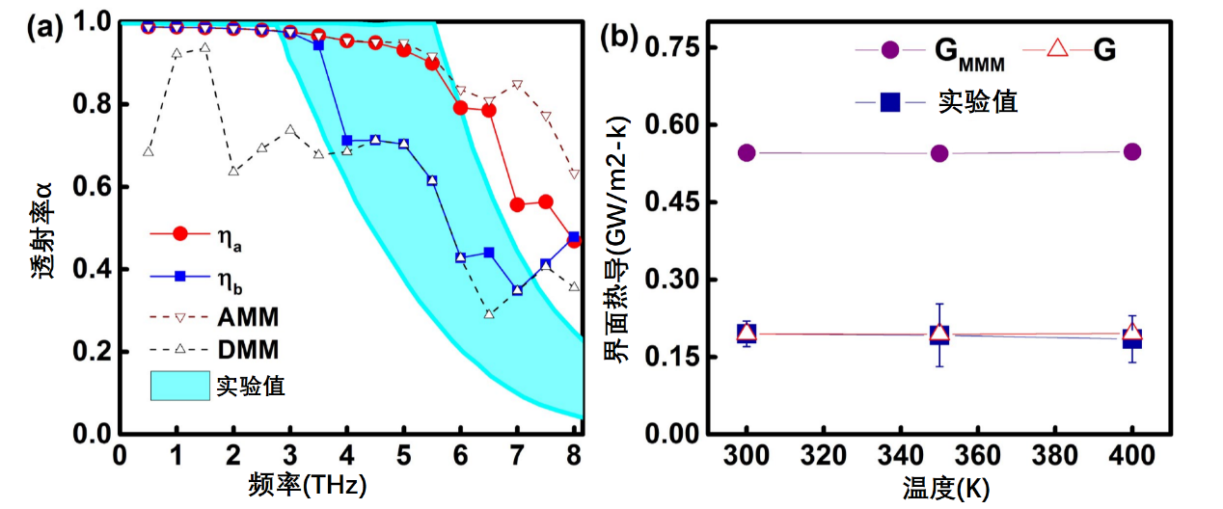

图4.（a）表示由MMM与AMM,DMM与实验得到的透射率 $α$ 的对比；（b）中， $G_{MMM}$ 表示由MMM得到的TIC值，G由式(8)得到，接触系数S可以通过将 $G_{MMM}$ 值和300K下的实验值带入式(8)求得。然后再用所得的S值求得350K和400K下的G值，并且将得到的值与实验测量值进行比较。

3 总结

在本文中，我们建立了一种考虑界面粗糙度的界面理论模型，即混合失配模型。MMM利用界面处的声子态密度关系来表示界面粗糙度的大小，由此简化了模型难度。我们将MMM预测得到的界面热导值和声子透射率与分子动力学模拟值和实验值进行比较，结果吻合良好，由此验证了MMM的准确性。

致谢

感谢国家自然科学基金（51576076）、国家自然科学基金委员会与日本学术振兴会合作与交流项目（51711540031）对本课题的支持。

参考文献

[1] E. T. Swartz, R. O. Pohl. *Thermal boundary resistance*. Reviews of modern physics, 1989, **61**(3): 605.

[2] D. G. Cahill, P. V. Braun, G. Chen, D. R. Clarke, et al. *SR Phill pot, E. Pop, and L. Shi*. J Appl Phys Rev, 2014, **1**: 011305.

[3] G. Soyez, J. A. Eastman, L. J. Thompson, G.-R. Bai, et al. *Grain-size-dependent thermal conductivity of nanocrystalline yttria-stabilized zirconia films grown by metal-organic chemical vapor deposition*. Applied physics letters, 2000, **77**(8): 1155-1157.

[4] S. Merabia, K. Termentzidis. *Thermal boundary conductance across rough interfaces probed by molecular dynamics*. Physical review B, 2014, **89**(5): 054309.

[5] N. Yang, T. Luo, K. Esfarjani, A. Henry, et al. *Thermal interface conductance between aluminum and silicon by molecular dynamics simulations*. Journal of Computational and Theoretical Nanoscience, 2015, **12**(2): 168-174.

[6] K. Gordiz, A. Henry. *Phonon transport at crystalline Si/Ge interfaces: the role of interfacial modes of vibration*. Scientific reports, 2016, **6**.

[7] Y. Chalopin, S. Volz. *A microscopic formulation of the phonon transmission at the nanoscale*. Applied physics letters, 2013, **103**(5): 051602.

[8] P. E. Hopkins, P. M. Norris, R. J. Stevens. *Influence of inelastic scattering at metal-dielectric interfaces*. Journal of Heat Transfer, 2008, **130**(2): 022401.

[9] C. Dames, G. Chen. *Theoretical phonon thermal conductivity of Si/Ge superlattice nanowires*. Journal of Applied Physics, 2004, **95**(2): 682-693.

[10] J. M. Ziman. *Electrons and phonons: the theory of transport phenomena in solids*. Oxford university press, 1960.

[11] G. Chen. *Size and interface effects on thermal conductivity of superlattices and periodic thin-film structures*. TRANSACTIONS-AMERICAN SOCIETY OF MECHANICAL ENGINEERS JOURNAL OF HEAT TRANSFER, 1997, **119**: 220-229.

[12] R. S. Prasher, P. E. Phelan. *A scattering-mediated acoustic mismatch model for the prediction of thermal boundary resistance*. TRANSACTIONS-AMERICAN SOCIETY OF MECHANICAL ENGINEERS JOURNAL OF HEAT TRANSFER, 2001, **123**(1): 105-112.

[13] A. Majumdar, P. Reddy. *Role of electron–phonon coupling in thermal conductance of metal–nonmetal interfaces*. Applied physics letters, 2004, **84**(23): 4768-4770.

[14] P. E. Hopkins, P. M. Norris. *Effects of joint vibrational states on thermal boundary conductance*. Nanoscale and Microscale Thermophysical Engineering, 2007, **11**(3-4): 247-257.

[15] P. E. Hopkins, J. C. Duda, P. M. Norris. *Anharmonic phonon interactions at interfaces and contributions to thermal boundary conductance*. Journal of Heat Transfer, 2011, **133**(6): 062401.

[16] D. G. Cahill, A. Bullen, S.-M. Lee. *Interface thermal conductance and the thermal conductivity of multilayer thin films: Major challenges for fluids transport property research in the next century*. High Temperatures High Pressures, 2000, **32**(2): 135-142.

[17] S. B. Soffer. *Statistical model for the size effect in electrical conduction*. Journal of Applied Physics, 1967, **38**(4): 1710-1715.

[18] P. E. Phelan. *Application of Diffuse Mismatch Theory to the Prediction of Thermal Boundary Resistance in Thin-Film High-T~ c Superconductors*. TRANSACTIONS-AMERICAN SOCIETY OF MECHANICAL ENGINEERS JOURNAL OF HEAT TRANSFER, 1998, **120**: 37-43.

[19] L. D. Bellis, P. E. Phelan, R. S. Prasher. *Variations of acoustic and diffuse mismatch models in predicting thermal-boundary resistance*. Journal of thermophysics and heat transfer, 2000, **14**(2): 144-150.

[20] H. Zhao, J. B. Freund. *Phonon scattering at a rough interface between two fcc lattices*. Journal of Applied Physics, 2009, **105**(1): 013515.

[21] R. Prasher. *Acoustic mismatch model for thermal contact resistance of van der Waals contacts*. Applied physics letters, 2009, **94**(4): 041905.

[22] B. Persson, H. Ueba. *Heat transfer between graphene and amorphous SiO2*. Journal of physics: Condensed matter, 2010, **22**(46): 462201.

[23] E. Landry, A. Mcgaughey. *Thermal boundary resistance predictions from molecular dynamics simulations and theoretical calculations*. Physical review B, 2009, **80**(16): 165304.

[24] C. Hua, X. Chen, N. K. Ravichandran, A. J. Minnich. *Experimental metrology to obtain thermal phonon transmission coefficients at solid interfaces*. Physical review B, 2017, **95**(20): 205423.

表1 分子动力学模拟的具体细节与参数选取

|  |  |  |  |  |  |  |  |  |  |  |  |
| --- | --- | --- | --- | --- | --- | --- | --- | --- | --- | --- | --- |
| Method | Non- Equilibrium MD (Direct method) | | | | | | | | | | |
| Potential (2NN MEAM) | | | | | | | | | | | |
| Function | $$E=\sum_{i}{\left[F_{i}\left(\overline{ρ_{i}}\right)+\frac{1}{2}\sum_{j(≠i)}{ϕ_{ij}(R_{ij})}\right]}$$ | | | | | | | | | | |
| $$F\left(\overline{ρ}\right)=AE_{c}(\overline{ρ}/\overline{ρ^{0}})ln⁡(\overline{ρ}/\overline{ρ^{0}})$$ | | | | | | | | | | |
| $${(ρ_{i}^{(0)})}^{2}={\left[\sum_{j≠i}{ρ_{j}^{a\left(0\right)}}\left(R_{ij}\right)\right]}^{2}$$ | | | | | | | | | | |
| $${\left(ρ_{i}^{(1)}\right)}^{2}=\sum_{α}{{\left[\sum_{j≠i}{(R_{ij}^{a}/R_{ij})ρ_{j}^{a\left(1\right)}(R_{ij})}\right]}^{2}}$$ | | | | | | | | | | |
| $${\left(ρ_{i}^{(2)}\right)}^{2}=\sum_{α,β}{{\left[\sum_{j≠i}{\frac{R_{ij}^{α}R_{ij}^{β}}{R_{ij}^{2}}ρ_{j}^{a\left(2\right)}(R_{ij})}\right]}^{2}-\frac{1}{3}{\left[\sum_{j≠i}{ρ_{j}^{a\left(2\right)}(R_{ij})}\right]}^{2}}$$ | | | | | | | | | | |
| $${\left(ρ_{i}^{(3)}\right)}^{2}=\sum_{α,β,γ}{{\left[\sum_{j≠i}{\left(\frac{R_{ij}^{α}R_{ij}^{β}R_{ij}^{γ}}{R_{ij}^{3}}\right)ρ_{j}^{a\left(3\right)}(R_{ij})}\right]}^{2}-\frac{3}{5}\sum_{α}{{\left[\sum_{j≠i}{\left(\frac{R_{ij}^{α}}{R_{ij}}\right)ρ_{j}^{a\left(3\right)}(R_{ij})}\right]}^{2}}}$$ | | | | | | | | | | |
| $$\overline{ρ_{i}}=2ρ_{i}^{\left(0\right)}/(1+e^{-Γ})$$ | | | | | | | | | | |
| $$Γ=\sum_{h=1}^{3}{t_{i}^{(h)}{\left[ρ_{i}^{(h)}/ρ_{i}^{(0)}\right]}^{2}}$$ | | | | | | | | | | |
| $$ρ_{j}^{a\left(h\right)}\left(R\right)=e^{-β^{\left(h\right)}(\frac{R}{r_{e}}-1)}$$ | | | | | | | | | | |
| $$S_{ijk}=f_{c}\left[(C-C_{min})/(C_{max}-C_{min})\right]$$ | | | | | | | | | | |
| Parameters  Al | EC | re |  | | |  | | |  | |  |
| 3.36 | 2.8613 | 0.4955 | | | 1.16 | | | 3.2 | | 2.6 |
| $$β^{(2)}$$ | $$β^{(3)}$$ | $$t^{(1)}$$ | | | $$t^{(2)}$$ | | | $$t^{(3)}$$ | | $$ρ^{0}$$ |
| 6 | 2.6 | 3.05 | | | 0.51 | | | 7.75 | | 1 |
| Parameters  Si | EC | re |  | | |  | | |  | |  |
| 4.63 | 2.3517 | 0.6191 | | | 0.58 | | | 3.55 | | 2.5 |
| $$β^{(2)}$$ | $$β^{(3)}$$ | $$t^{(1)}$$ | | | $$t^{(2)}$$ | | | $$t^{(3)}$$ | | $$ρ^{0}$$ |
| 0 | 7.5 | 1.8 | | | 5.25 | | | -2.61 | | 1.88 |
| Parameters | Al-Al-Al | | Si-Si-Si | | | | | | Al-Si-Al/Si-Al-Si | | |
| Cmax | Cmin | Cmax | | | Cmin | | | Cmax | | Cmin |
| 2.8 | 0.49 | 2.8 | | | 1.41 | | | 1.44 | | 0.14 |
| Simulation process | | | | | | | | | | | |
| Ensemble | Setting | | | | | | | | | Purpose | |
| NVT | Runtime (ns) | | 0.1 | Unit cell (nm) | | | | | | Relax  structure | |
| Temperature (K) | | 300 | Al | | | Si | | |
| 0.4047 | | | 0.5431 | | |
| Boundary condition | | X, Y, Z:  periodic, periodic, periodic | | | | | | |
| NVE | Runtime (ns) | | 2.62 | | | | | | | Record  information | |
| Boundary condition | | X, Y, Z:  periodic, periodic, periodic | | | | | | |
| Thermostat | | Heat source | | 305 K | | | Al | |
| Heat sink | | 295 K | | | Si | |
| Recorded physical quantity | | | | | | | | | | | |
| Temperature | | |  | | | | | | | | |
| Heat flux | | | $$J=\frac{1}{N_{t}}\sum_{i=1}^{N_{t}}{\frac{∆ε_{i}}{2∆t}}$$ | | | | | | | | |
| Thermal conductance | | |  | | | | | | | | |